数据采集取样地址不连续的解决方法
问题；当我们在数据采集里建立取样地址，地址不连续时如何解决？
- 新建一个工程
- 右击软件系统参数里的数据采集，新建数据采集
- 设置数据采集名称为shuju、取样长度设为5、取样总数设为2000、取样地址设为D0、取样方式设为计时1秒。
取样长度是5，代表取样的地址有5个，即D0--D4（采样地址默认是连续的）总共采样2000个数据，每秒从D0--D4地址采集一次数据 如下图所示
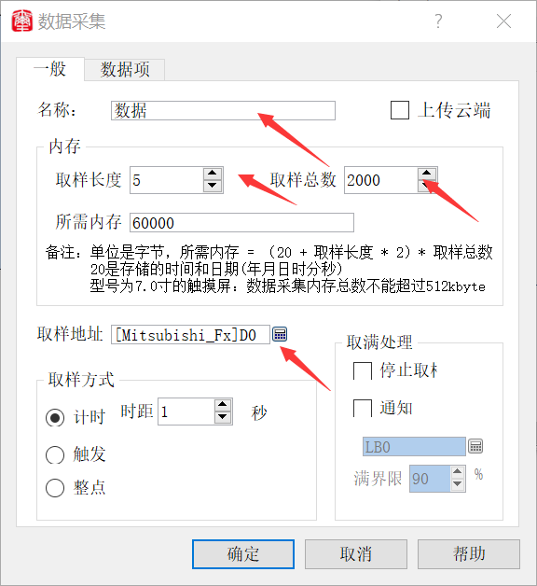
4、如果采样长度还是5，取样地址分别是D0、D3、D7、D9、D13如何设置取样地址？（通过宏指令解决方法如下） （1）打开数据采集，首先把取样地址设置为触摸屏内部地址。比如LW100,取样长度设为5、取样总数设为2000（如下图设置）代表取样的地址是LW100--LW104
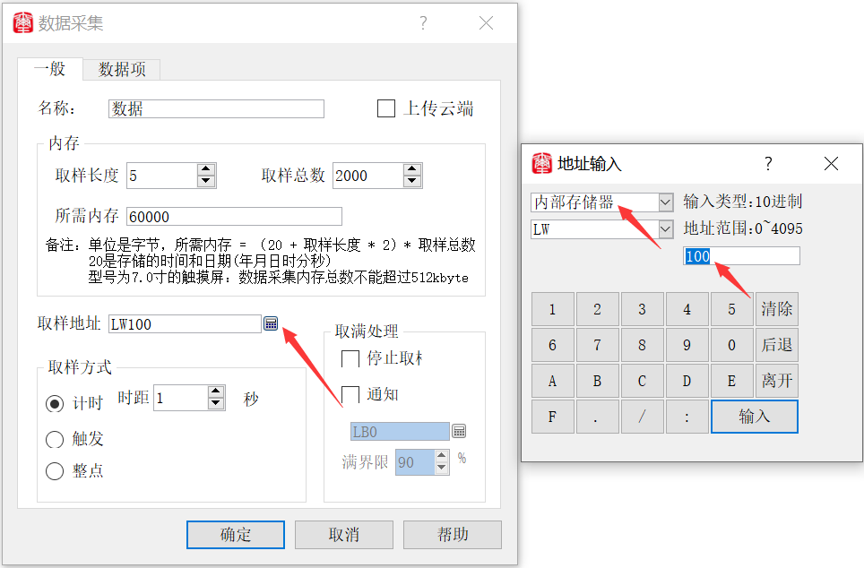（2）通过宏指令把D0、D3、D7、D9、D13的数据分别传送给LW100--LW104。这样采集回来的数据就是PLC的数据
（3）点击软件菜单栏上的添加，选择打开宏指令编译器（如下图）
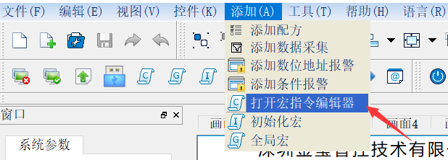
（4）新建一个宏指令，命名为shuju
（5）建立变量名D0地址,如下图双击新建
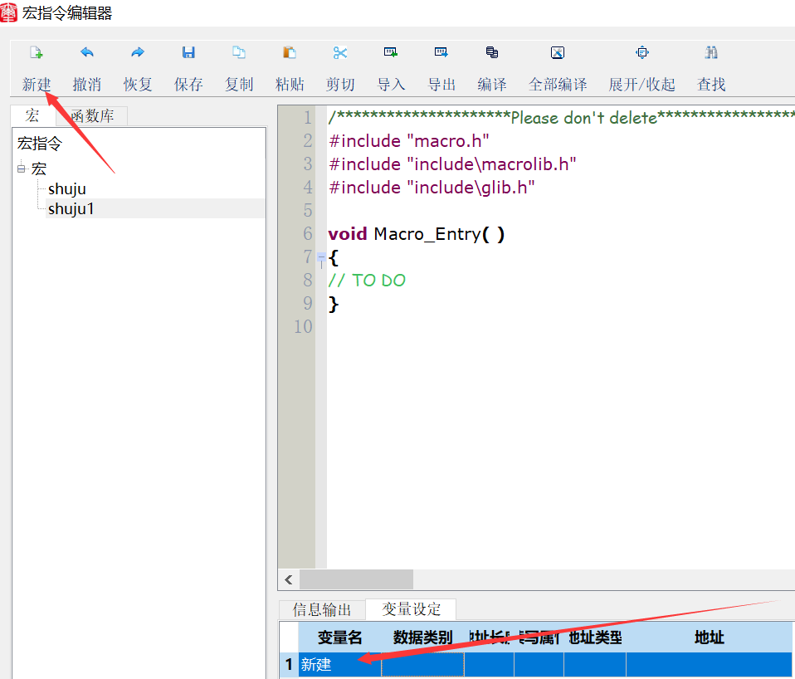

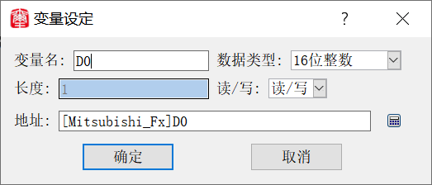

（6）编写如下图宏指令
LocalWord[100]=D0; //把D0的数据传给LW100
LocalWord[101]=D3;
LocalWord[102]=D7;
LocalWord[103]=D9;
LocalWord[104]=D13;

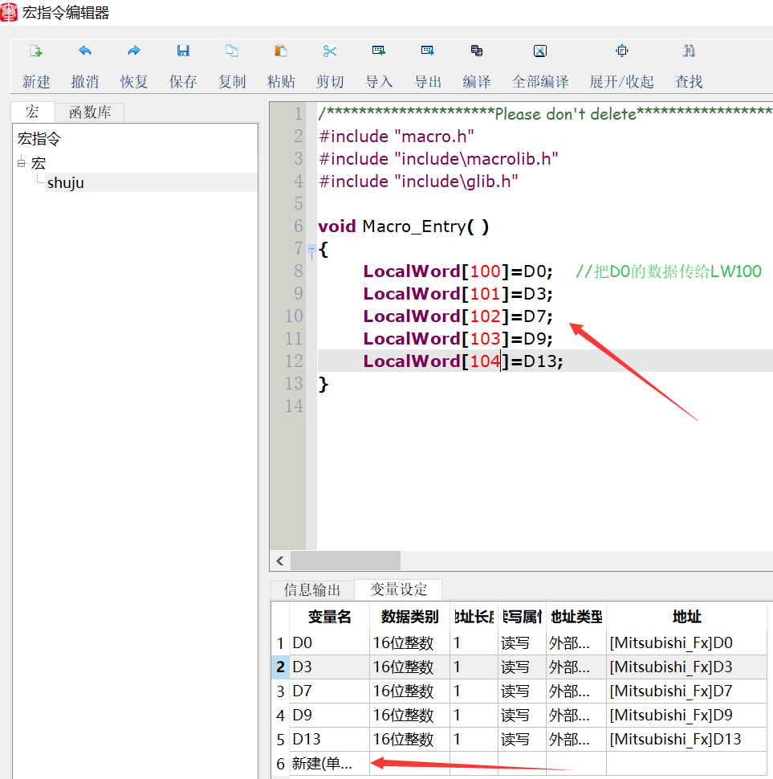
（7）宏指令编写完成后，点击编译，编译成功后关闭宏指令
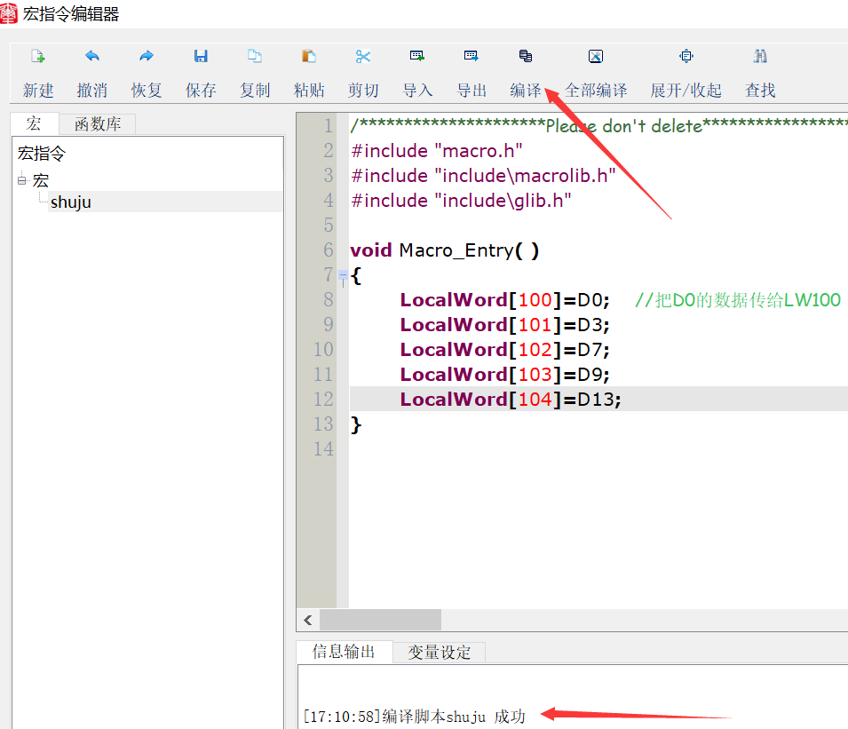
（8）点击系统参数里的全局宏，再点击新增，宏指令名称选择shuju,点击确定
